Warszawa, dnia 30 czerwca 2021 roku

Informacja prasowa

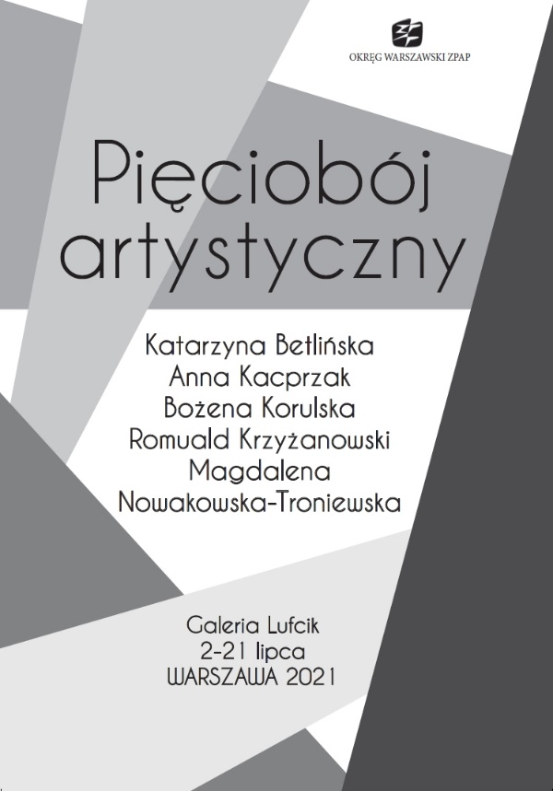
Pięciobój artystyczny
Wystawa zbiorowa
2-20 lipca 2021
Galeria Lufcik
Ul. Mazowiecka 11a, Warszawa

W dniach 2-20 lipca 2021 w Galerii Lufcik można odwiedzić wystawę malarstwa, grafiki oraz książki zatytułowaną „Pięciobój artystyczny”. To ekspozycja grupowa.

Swoje prace prezentują:
Katarzyna Betlińska
Anna Kacprzak
Bożena Korulska
Romuald Krzyżanowski
Magdalena Nowakowska-Troniewska.

To wystawa artystów, którzy nie boją się grać zespołowo. Łączy ich wrażliwość, umiejętności, świadomość – siebie i świata. Nazwa wystawy symbolizuje cechy, które posiadają
autorzy prezentowanych prac. A mianowicie: umiejętność koncentracji szermierza, cierpliwość
pływaka, odwagę jeźdźca, wytrwałość biegacza i precyzję strzelca.

Katarzyna Betlińska przedstawia cykl portretów podwójnych nietuzinkowych Warszawiaków. Ludzi wrażliwych, otwartych, stawiających pytania o ludzkie powołanie. Toczących codzienne zmagania o szczęście i optymizm, spełniający się w różnorodnych dziedzinach oraz ich bliskich – bohaterów „drugiego planu”.

Anna Kacprzak prezentuje grafiki, których fundament stanowi kategoria czasu, zderzenie zastosowanych „starych” i „nowych” technologii ma inne zadania niż tylko wywoływanie wrażenia dysonansu czy inspirowanie do refleksji o przemijaniu.

Bożena Korulska prezentuje 2 cykle prac – „Metamorfozy” i „Miejskie rytmy”. Oba cykle to obrazy abstrakcyjne, inspirowane naturą. „Metamorfozy” nie powstałyby bez podróży na Litwę i tamtejszych niespotykanych nigdzie indziej obłoków. „Miejskie rytmy” to obrazy, w których usiłuje zakląć/zobrazować rytm, ducha, historię Warszawy.

Romuald Krzyżanowski pokazuje malarstwo abstrakcyjne. Abstrakcja, według artysty, otwiera wyobraźnię na wirujące i pulsujące światło, energie i barwy stała się najlepszym sposobem wyrażania własnych wrażeń, przeżyć i emocji. Poprzez koloryt i fakturę swoich obrazów staram się również oddziaływać na wyobraźnię i stan emocjonalny odbiorcy.

Magdalena Nowakowska-Troniewska przedstawia grafiki i książki, przy tworzeniu których inspiracją często stają się historie i spotkania z ludźmi, kulturą i tradycją, podróże i znaleziska. Od lat interesuje się niematerialnym dziedzictwem kulturowym miejsc z którymi w jakiś sposób związane są losy jej rodziny. Im dłużej poszukuje, tym częściej napotyka na ślady ciekawych historii, spotyka fascynujących ludzi, odkrywa folklor różnych kultur.

